2012年深圳市初中毕业生学业考试
历史试题
第一部分 选择题
11.体现中国古代君主专制中央集权制度不断强化的制度或措施是
①禅让制 ②宗法制 ③郡县制 ④三省六部制 ⑤废丞相
A．①③⑤ B.②③④ C.②④⑤ D.③④⑤
12.近期热播的电视纪录片《舌尖上的中国》介绍了我国各地的美食。那么中原人开始吃上石榴、核桃等食物应该是在
A.秦朝 B.汉朝 C.唐朝 D.元朝
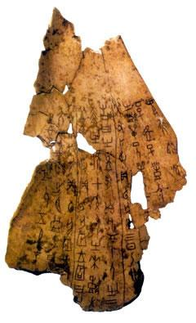
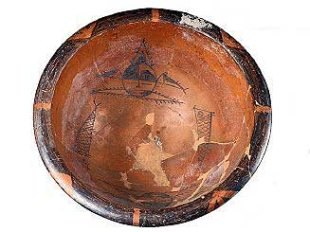
13.历史人物是我们学习历史的重要资料。下列人物对我们了解宋元海外贸易兴盛有帮助的是
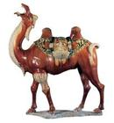
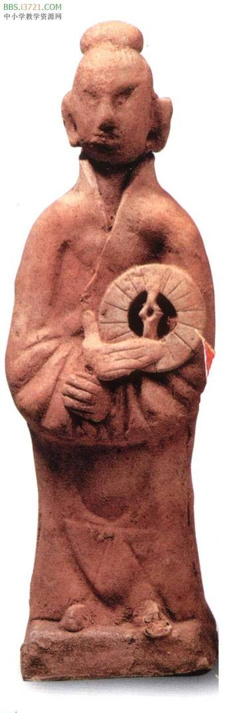

A.人面鱼纹彩陶盆 B.甲骨文 C.唐三彩 D.持罗盘陶俑
14.下列都是结束分裂完成国家统一的朝代，它们出现的先后顺序是
A.隋朝 元朝 西晋 秦朝 B.秦朝 西晋 隋朝 元朝
C.西晋 秦朝 隋朝 元朝 D.秦朝 西晋 隋朝元朝
15.17、18世纪，当欧洲上空的“理性之光”将人们引向光明时，东方的中国人正逐步被禁锢于“思想的牢笼”。 “思想的牢笼”指的是
A.焚书坑儒 B.“罢黜百家，独尊儒术”
C.八股取士、文字狱 D.闭关锁国
16.近代先进的中国人不断探索救国道路，其中主张实行君主立宪制的是
A.维新派 B.洋务派 C.顽固派 D.革命派
17.下列口号不属于五四运动的是
A.“誓死力争，还我青岛” B.“民主”、“科学”
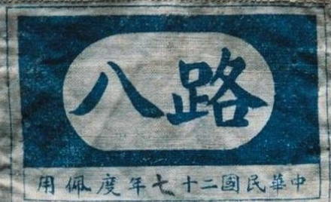
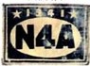
C.“废除不平等条约” D.“废除二十一条”
图 3
18.图3是我国军队在某一时期的肩章，这一时期是
A.十年内战 B.抗日战争
C.解放战争 D.抗美援朝
19.1949年4月21日，毛泽东和朱德下达了向全国进军的命令，发动了
A.辽沈战役 B.淮海战
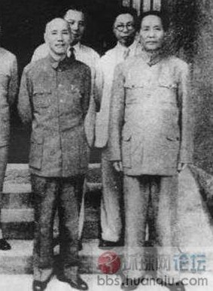
C.平津战役 D.渡江战役
20.图4是一张国共两党最高领导人蒋介石和毛泽东难得的合影，这次合影是在
A.黄埔军校建立时 B.北伐战争时
C.西安事变时 D.重庆谈判时
21.下列搭配中有直接联系的一项是
图 4
A.开国大典——建立了社会主义制度
B.社会主义三大改造完成——进入现代化建设新时期
C.大跃进和人民公社化运动——社会主义失误与挫折
D.香港、澳门回归——完成祖国统一大业
22.它位于非洲东北部：在埃菲尔铁塔建起之前，它有一座世界上最高的建筑物；它曾经国力强盛，成为地跨亚洲、非洲的军事帝国……“它”指的是
A.古埃及 B.古希腊 C.罗马帝国 D.阿拉伯帝国
23.与“颁布《人权宣言》”、“处死路易十六”、“充分显示了人民群众的伟大力量”等这些关键词直接相关的历史事件是
A.英国资产阶级革命 B.美国独立战争 C.法国大革命 D.俄国十月革命
24.一张张发黄的照片是我们了解历史的重要资料。以下与第二次世界大战无关的是照片是
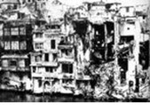
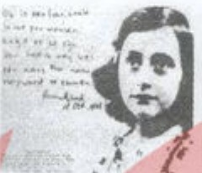
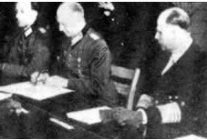
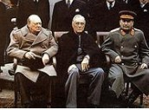

A.炮轰后的凡尔登 B.安妮 C.德国签署投降书 D.雅尔塔会议决定成立联合国
25.两级格局形成的标志是
A.美国放弃战时与苏联的同盟 B.美苏争霸
C.“冷战”政策的实施 D.北约和华约两大集团的出现
第二部分 非选择题
27. 阅读下列材料，回答问题（13分）
每个人都有自己崇拜的偶像，有人喜欢歌星或球星，有人欣赏科学巨匠或成功商人……其实历史上群星闪耀，他们为推动人类社会的进步做出了贡献，今天让我们展开历史人物的面卷，追寻“群星”的足迹……
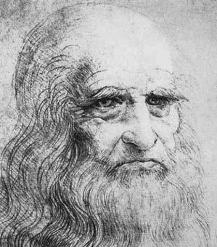
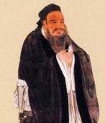
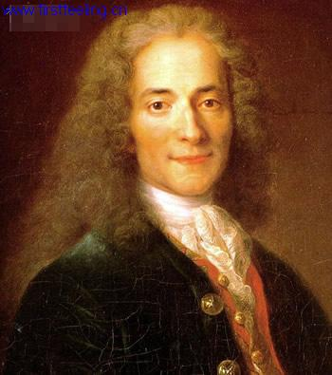
材料一：如图7 所示

孔子 达·芬奇 伏尔泰

材料二：如图8 所示 材料三：如图9所示
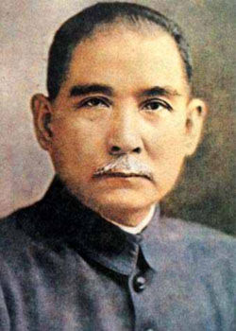
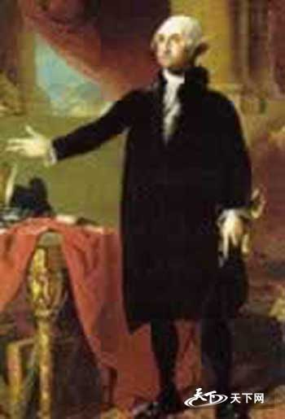
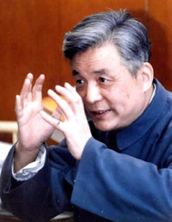
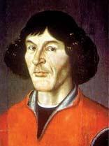

孙中山 华盛顿

材料四: 20世纪30年代，有人在纽约的小学生中做了一次民意测验，结果罗斯福总统最受欢迎，而且比第二名的上帝要多很多。
——人教版《历史与社会》八年级下册
问题一：材料一中孔子的核心思想是什么？写出达·芬奇代表作的名称（一个），该作品表达了怎样的时代精神？启蒙运动旗手伏尔泰的思想主张是什么？他们三位历史人物的思想有何相似之处（5分）
问题二：材料二中人物A敢于否定教会的权威，他的学说被誉为“科学革命的开端”，这位科学家是谁？人物B是为我国“两弹一星”事业做出重要贡献的科学巨匠，请写出他的名字。（2分）
问题三：材料三中的孙中山和华盛顿是很多人心目中的英雄，写出他们在致力于民族独立、国家民主方面所做出的杰出贡献各两例。（4分）
问题四：阅读材料四，结合所学知识分析罗斯福被美国学生崇拜的原因是什么？（2分）
28阅读下列材料，回答问题（13分）
科技创新推动社会的进步与发展，谁能够抓住科技革命的机遇，谁就能在激烈的竞争中把握先机，实现经济的飞跃发展。
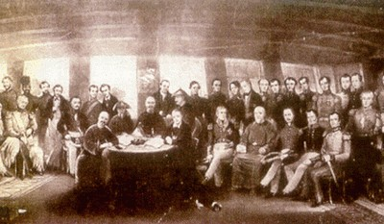
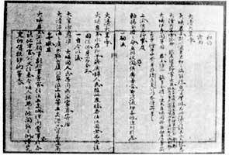
材料一
图10 在英国军舰“皋华丽”号上签订《南京条约》 图11《南京条约》抄本
材料二：主要资本主义国家工业生产次序排列表
年  份  排  名 | 1860年 | 1870年 | 1880年 | 1900年
第1位 | 英国 | 英国 | 美国 | 美国
第2位 | 法国 | 美国 | 英国 | 德国
第3位 | 美国 | 法国 | 德国 | 英国
第4位 | 德国 | 德国 | 法国 | 法国
材料三：有人统计，第二次世界大战后，科学技术每十年都有一次大发展，而且科学技术从发明到应用的速度也越来越快；集成电路从无到有仅用了2年，激光器仅用了1年的时间.特别是电子技术问世以后，其发展的速度明显加快，从1973年研制成功的第一台微处理机到20世纪80年代初期，微处理机已更新了四代。
——人教版《历史与社会》九年级
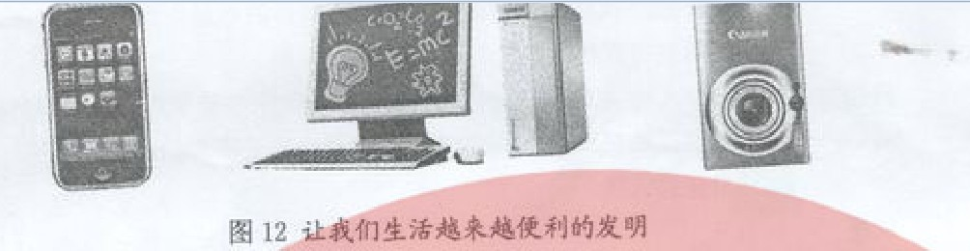
材料四：世界知识产权组织公布2011年国际专利申请情况：中兴通讯凭借2826件PCT国际专利，超越日本松下，跃居全球企业国际专利申请量第一位，华为列第三。在国家排名上美国第一，日本、德国和中国列第二位至第四位。另外中国的PCT国际专利申请量增幅高达33.4%。超过日本、加拿大、韩国和美国。
------《深圳商报》2012年3月7日
问题一：阅读材料一，今年是《南京条约》签订170周年，该条约的签订给当时的中国带来什么影响？当时英国军舰“皋华丽”号的主要动力是什么？要研究鸦片战争的历史，材料一中的照片（图10）和抄本（图11）属于第几手材料？（4分）
问题二：材料二中英法、美德的工业生产排序各有什么变化？发生这种变化的原因是什么？（4分）
问题三：从材料三中可以看出第三次科技革命有哪些特点和意义？
问题四：材料四说明我国实施的什么战略已经初见成效？你认为深圳市政府可以采取哪些措施鼓励企业技术创新，以推动深圳经济的发展？（2分）
29.阅读下列材料，回答问题（12分）
在世界地图上，深圳是东方的一个点，这个点让世人目睹了世界工业化、城市化发展史上的奇迹；在中国地图上，深圳是南海之滨的一个圈，这个圈是创造出“深圳速度”的经济特区。在科学发展的新时期，深圳正由“深圳速度”迈向“深圳质量”。
材料一：数据看2012年的深圳
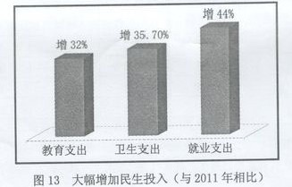
材料二：优良天气比去年增加6天
2012年6月4日，深圳市人居环境委员会发布公报显示：空气质量达到目前国家一级标准（优）和二级标准（良）的天数宫362天，比上年增加6天。目前空气中的首要污染物PM10（可吸入颗粒物，包含PM2.5）已转化为二氧化氮，而二氧化氮主要是汽车尾气排放的污染物。
材料三：深圳即将实施“土地改革”
2012年5月25日，《深圳市土地管理制度改革总体方案》或国家标准，“这是我国土地管理制度改革历史上又一次里程碑式的重大抉择”。为了配合该方案的实施，深圳市举办了以“1500：1991”为主题的“深圳规划国土市情展”(“1500”指深圳当前城市的管理人口约1500万，“1991”指深圳行政区域面积1991平方公里)。
材料四：走向幸福深圳
高水平的城市生活，离不开高质量的政府服务。在市场经济条件下，政府最要紧的是当好掌舵人，将重心放在规则制定、维护和政策的引导上……市民的幸福，来源于城市的经济发展水平，更有赖于政府服务质量的保障。
----《深圳特区报》2012年3月10日
问题一：材料一中的图13反映出深圳市政府将从哪些方面提升市民的生活质量？结合所学知识，深圳的发展成就得益于我国实行什么政策？（4分）
问题二：结合材料二分析，造成目前深圳空气污染的主要原因是什么？对此，作为深圳的人我们能做些什么？（2分）
问题三：今年是建国初期的土地改革完成多少周年？他有什么历史意义？要解决材料三中出现的矛盾，我们必须协调好哪两者之间的关系，才能更好地促进深圳的发展（4分）
问题四:结合材料四和所学知识，你认为政府在市场经济中发挥什么作用？（2分）



